**УЧИМСЯ САМИ И УЧИМ ДРУГИХ**

**Молодые педагоги, принявшие участие в профсоюзном мероприятии, получили невероятные впечатления**

Три дня в конференц-зале санатория «Сосновый бор» царило радостное оживление – проходил семинар для молодых педагогов «Профсоюзный навигатор: курс на активность, образование и профессиональный рост», вдохновителем которого стала Алтайская краевая организация Общероссийского Профсоюза образования.

Насыщенная программа затрагивала разнообразные вопросы по профсоюзной и профессиональной деятельности. Лекции, мастер-классы и практикумы, рекомендации по организации работы молодежных советов на местах, повышение педагогического мастерства, обмен опытом, дружеская атмосфера и положительные эмоции... Встреча стала ярким событием для каждого: здесь и общение с руководством крайкома, и возможность получить от коллег ответы на интересующие вопросы. Впервые участие в молодежном профсоюзном семинаре приняли кураторы в образовательных округах Ассоциации молодых педагогов Алтайского края.

**Опыт других: берем лучшее**

Четыре мастер-класса провели члены молодежного совета. Так, учитель физической культуры школы № 126 г. Барнаула Артем Костянец рассказал,как уроки физкультуры можно проводить не только в спортивном костюме и кроссовках, но и с ручкою в руках. Он познакомил коллег с приемами формирования функциональной грамотности учащихся посредством технологии развития критического мышления, цель которой заключается в развитии мыслительных навыков учащихся, необходимых не только в учебе, но и в обычной жизни: умение принимать решения, работать с информацией, анализировать различные стороны явлений.

«Собирайтесь в команду, экспериментируйте, переходите от идей к действиям, создавайте продукты и услуги, ориентированные на человека, и тогда родится общее прорывное решение», – с этого призыва начала свой мастер-класс учитель истории и обществознания школы № 78, член молодежного совета Барнаульской городской организации Профсоюза Елена Гостева.

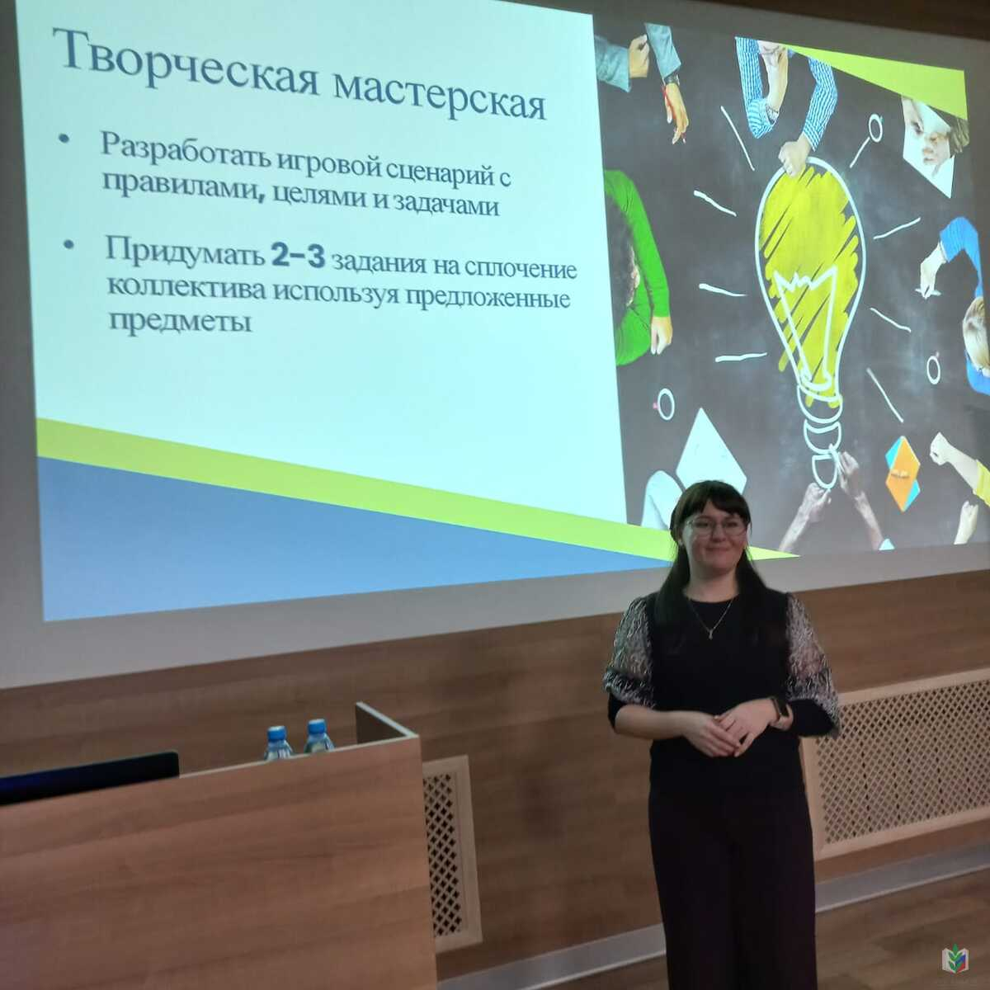

Она рассказала, как с помощью игровых технологий улучшить общение в коллективе, сформировать чувство локтя и предложила варианты коллективных игр для укрепления команды, которые можно провести в помещении или на открытом воздухе.

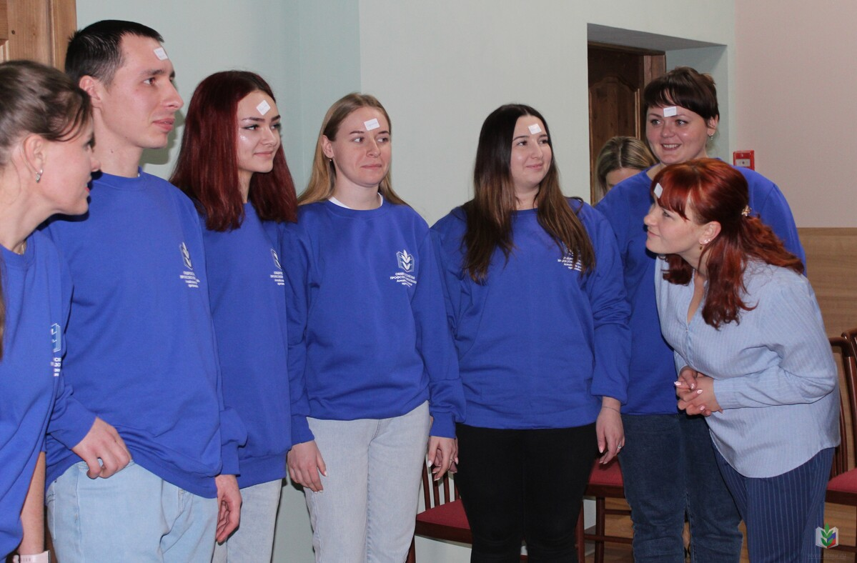

Что в себя включает организация мероприятия «под ключ»? На этот вопрос во время своего мастер-класса отвечала Екатерина Ширяева, заместитель директора по воспитательной работе Егорьевской средней школы, руководитель центра образования естественно-научной и технологической направленности «Точка роста». Она возглавляет молодежный совет Егорьевской районной организации Профсоюза, в которой на протяжении многих лет стабильно высокое членство – почти 100 процентов. Опыт проведения различных профсоюзных мероприятий наработан в организации годами. Традиционно проходят конкурсы агитбригад, окружные турслеты и слеты молодых педагогов, фестивали творчества работников образования «Профсоюзная муза», зарницы, квесты и спортивные мероприятия.

«Конференцию провалов», цель которой создать площадку, чтобы поделиться ошибками, поддержать друг друга и, конечно, извлечь уроки для более эффективной работы в будущем, провела Елена Суханова, заместитель директора по учебно-воспитательной работе школы № 126 г. Барнаула, член президиума Совета молодых педагогов при ЦС Общероссийского Профсоюза образования.

**Про Профсоюз**

Отдельная площадка была посвящена работе Профсоюза. Молодым педагогам наметили ориентиры их деятельности, такие как: организация молодежных слетов и форумов, культмассовой и спортивной работы и т.д. О деятельности Совета молодых педагогов при ЦС Профсоюза, достигнутых достижениях регионального молодежного педагогического движения рассказала заместитель председателя краевой организации Профсоюза по информационной и молодежной работе Елена Ивановская.

О Всероссийской молодежной программе ФНПР «Стратегический резерв», цель которой вырастить новое поколение профлидеров, рассказала Анастасия Длужинская, воспитатель средней школы № 18, председатель Молодежного совета Бийской городской организации Профсоюза. Она прошла серьезный отбор и все ступени обучения, успешно защитила проекты и получила право продолжить обучение в старейшем вузе России, профсоюзной академии труда и социальных отношений в Москве по специальности «Менеджмент в социально-трудовой сфере».

Об успешной работе профорганизации любого уровня, о роли профлидера в решении проблемы численности профсоюзных рядов говорила Светлана Иванищева, заместитель председателя краевой организации Профсоюза.

Председатель комитета по социальной политике Барнаульской городской Думы и сопредседатель регионального отделения ОНФ Марина Понкрашева «на ура» представила свои разработки современных патриотических мероприятий, пользующихся популярностью у педагогов и школьников.

**Задание на будущее**

Три дня плодотворной работы, масса нового и интересного. Казалось, у организаторов и участников сил уже не осталось. А впереди – серьезный разговор о формировании стратегии осознанного профсоюзного членства. Сначала все постигали теорию, после чего разделились на группы для создания проектов. Начался самый интересный момент – процесс мозгового штурма, главной задачей которого было предложить как можно больше разных идей.

Каждая команда подготовила и представила проекты, которые будут поддержаны комитетом краевой организации Профсоюза финансово и организационно. В них можно найти ответ на вопрос: «Что предложить члену Профсоюза, чтобы сформировать с ним долгосрочные отношения?». Так, благодаря творческому подходу и командной работе ребята внесли предложения, направленные на повышение численности профсоюзных рядов среди педагогической молодежи.

Незаметно встреча подошла к концу. Но продолжение обязательно будет! И завершение одного проекта станет не точкой, а стартом другого, потому что семинар стал отличной площадкой для укрепления связей между Молодежным советом краевой организации Профсоюза и Ассоциацией молодых педагогов Алтайского края.